网站群建设资料收集说明
厦门大学闽台非遗文化数字化保护与智能处理文化和旅游部重点实验室
为完善实验室网站群，请协调相关老师和团队补充以下资料，并对现有文字、人员职务和成果数据作统一确认。网站栏目和页面框架已搭建，正式发布仍需完整的人员、团队、成果及论文资料，以及审核定稿的介绍和展示素材。
当前网站已设两个研究方向、四个暂拟团队、七位老师个人主页，并迁入15篇新闻和2篇通知。专利、软件著作权和论文均无具体记录；获奖仅有2条简略记录；视频页目前保留页头和页尾。

资料收集总览
栏目 | 当前情况 | 本次需要提供 | 建议对接
实验室简介 | 已有基础介绍  需要定稿核实 | 正式简介、组织架构、建设信息 | 实验室办公室
研究方向 | 2个页面  已有概括文字 | 各方向正式介绍、项目、配图与指标 | 方向负责人
研究团队 | 4个暂拟团队  无负责人和名册 | 正式团队名称、介绍、负责人及成员 | 各团队负责人
人才队伍 | 7个简略主页  职称和名册待审 | 完整名册、简历、照片及个人成果 | 各位老师
科研成果 | 专利与软著为空  获奖2条简略记录 | 专利、获奖、软著台账及证明材料 | 成果管理人员
论文发表 | 0条记录  已设年份与搜索 | 完整论文清单及归属确认 | 各团队或老师
新闻和通知 | 新闻15篇  通知2篇 | 迁移范围、完整档案、新增稿件 | 宣传或办公室
视频展示 | 暂无视频内容 | 公开视频、封面、简介及发布确认 | 各团队

一、实验室简介与两个研究方向

实验室简介
现有简介写明实验室于2021年5月经文化和旅游部批准成立，依托厦门大学，固定人员来自信息学院、电影学院、建筑与土木工程学院、人文学院等单位。请提供可对外发布的正式定稿，并核实成立时间、依托和参与单位、实验室主任及副主任等表述是否仍准确。
- 基础信息：中英文全称、规范简称、批准成立日期、建设定位、主要任务、研究特色及组织架构；如有学术委员会，请提供现任名单和职责，并确认是否展示。
- 建设与条件：发展沿革、实验场地、主要设备和平台、合作单位、人才培养与社会服务情况；如展示人员、项目或成果数量，应同时提供统计日期及统计范围。
- 提交材料：建议提供首页简介200至300字、详情介绍800至1500字及2至4张真实实验室或工作场景照片。字数为便于页面排版的建议，可按实际材料调整。

两个研究方向分别提供正式材料
方向 | 当前页面文字涉及的内容 | 需要确认的范围
闽台非遗文化  数字化保护 | 多模态采集与建档、传统建筑与工艺数字化、数字资产与知识组织、数字展示与公共文化服务。 | 哪些内容属于正式研究任务；各子课题的定位、负责人和代表性成果。
闽台非遗文化  智能处理 | 方言语音、表演分析与生成、数字人与沉浸式交互、非遗知识计算与智能创意。 | 与数字化保护方向的分工；技术、平台、应用案例的正式名称及进展。

每个方向建议单独提交一份材料：100至150字概述、600至1000字详细介绍、主要研究问题与内容、负责人和参与团队、3至5项代表项目或成果、2至4张配图及图注、可展示的平台或演示地址。

二、研究团队资料（参考https://iip.ict.ac.cn/yjtd/sjxx/ 及该页其他团队）

每个正式课题组需要提供各自的介绍内容（可参考上面链接）
- 团队身份与成员：姓名和职务、依托学院、成员名单及排序
- 团队介绍：建议每个课题组自己写一页的介绍，可以有研究方向介绍、课题组主页链接、课题组照片等等

三、人才队伍与老师个人主页
人才队伍按教授、副教授、助理教授三类展示。

先收集完整名册

每位老师可能需要提交的主页资料（这些可以去学院网站上面弄，但是名单得先收集好）
- 必备信息：规范姓名及英文拼写、现职称、所在学院或单位、实验室职务、所属团队、研究方向和关键词、200至300字简介、一张清晰肖像照、公开工作邮箱。
- 详细介绍：教育与工作经历、主要研究内容、代表项目、代表论文、专利与获奖、学术兼职；可提供原有官方个人主页或完整简历作为整理来源。
- 招生与联系：如需公开，提供招生方向、培养层次、联系方式、办公室及个人主页地址。请由老师本人确认照片、文字和联系方式的公开版本，并写明资料更新时间。

四、科研成果资料（参考 https://iip.ict.ac.cn/kycg/zl/ ）
科研成果按专利、获奖、软件著作权分类。当前专利和软件著作权栏目为空，获奖栏目仅有两条简略描述，需要提供正式台账和证明材料。得先确认收录年份范围、与实验室相关的成果归属口径及跨团队重复成果的处理方式。

网站上现有获奖条目
当前记录 | 缺少或不确定的信息
2024年“礼敬中华优秀传统文化”相关作品获奖 | 正式奖项和作品名称、奖项类别、获奖层级、获奖日期、主办或授奖单位、完成人及实验室贡献。
鼓浪屿AR导航项目获“挑战杯”国家级银奖 | 正式项目名称、比赛届次及赛道、年份、奖项等级、团队成员与指导老师、证书和公开报道。

2025年11月13日新闻另报道第九届新加坡规划师学会规划奖中的铜奖和特别提名奖，尚未作为独立条目录入获奖栏目。请确认是否收录，并提供两项项目的完整获奖信息。媒体报道、入选典型案例和资助立项应区分于获奖，由实验室确定展示位置。

预计提交信息
- 专利：专利号，名称，发布时间
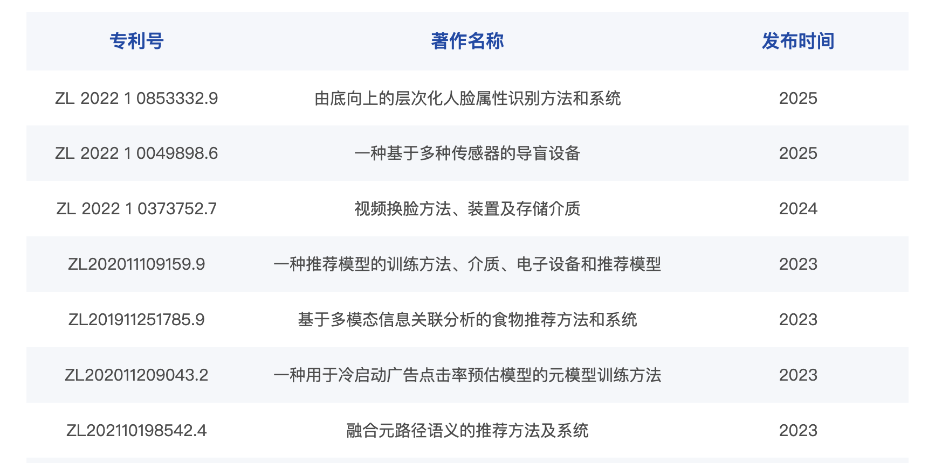
- 获奖：名称，奖项，时间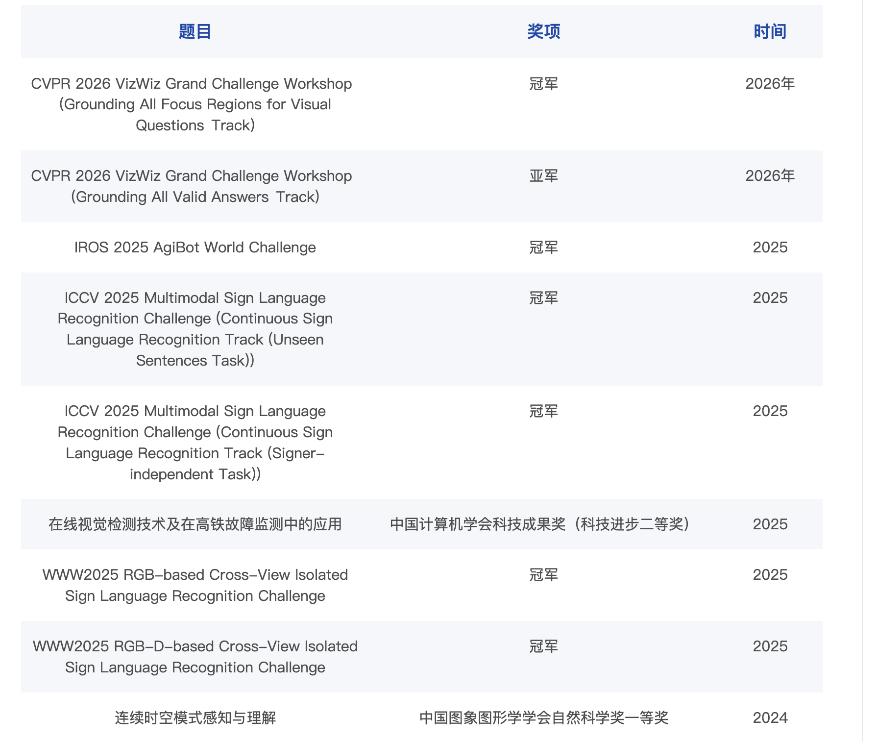
- 软件著作权：软件全称、登记号、登记日期、开发团队。
- 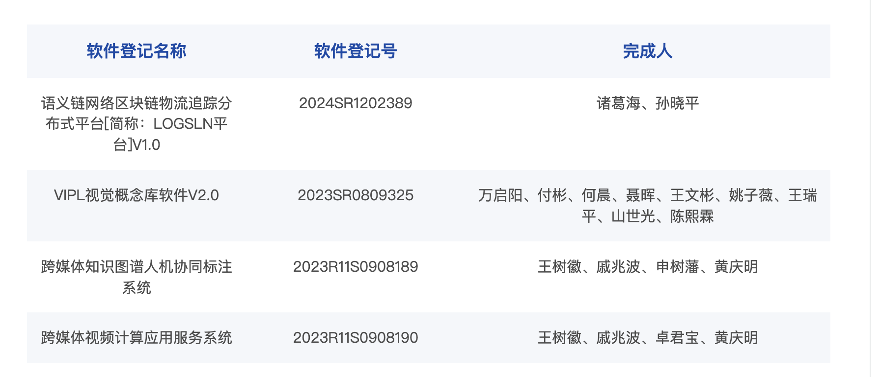

五、论文发表（参考 https://iip.ict.ac.cn/lwfb/2025/ ）

首先需要确定的是收录论文的年份范围，现在暂定是21-26，也就是近五年

建议统一提交方式：直接给我对应的论文字符串，字段可以简单一点，如下所示：
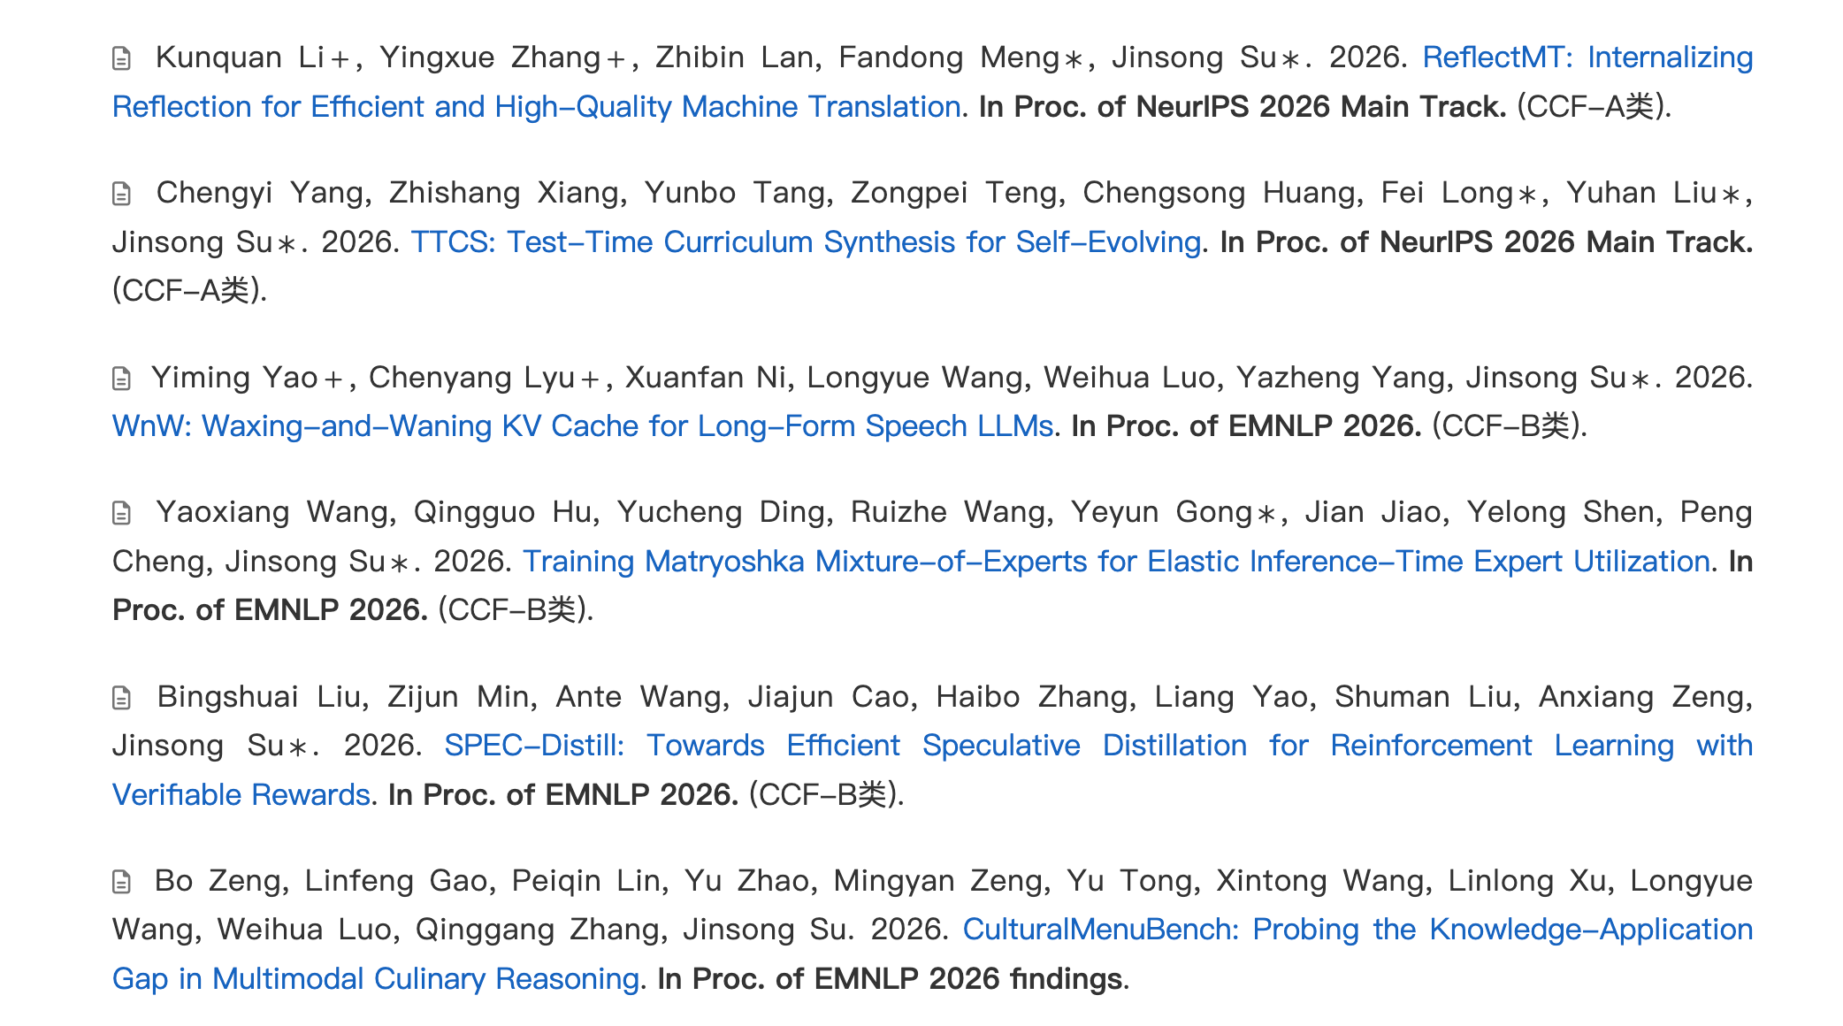

六、新闻动态与通知公告资料

1. 已有迁移内容
已迁移旧官网上的10篇新闻以及两个通知公告

2. 新增稿件的收集格式
每篇提供标题、发布日期、完整正文、图片及图注。建议提交可编辑Word。
如旧稿存在需要更正的事实或版本差异，请提供经过确认的替换稿，再同步更新全文、列表和首页。

七、视频展示与网站图片素材

视频展示内容
视频页面目前只有页头和页尾，尚无播放器或视频条目。请确认首批是否上线视频内容，或者继续保留空栏目。可以收集实验室介绍、项目演示、非遗采集或保护案例、学术交流及媒体报道视频等等，由实验室确定首批选片和排序。
材料 | 每条视频需要提供的信息
基本信息 | 标题、100至200字简介、所属团队或研究方向、拍摄或制作日期、发布日期、时长、排序和推荐封面。
播放文件 | 可公开的成片文件或允许嵌入的稳定播放地址；提供MP4格式较方便。画面清晰、声音完整。
辅助素材 | 独立封面原图、必要的相关项目和论文链接。
来源与公开范围 | 制作方或媒体来源、允许发布和嵌入的范围；确认人物、背景音乐、作品画面等已具备相应公开使用条件。

首页图片（可选，现在都是ai生成，也能接着用）
首页目前使用四张非遗主题轮播图片。这些素材可用于页面展示，但不能直接作为真实实验项目或团队成果的证明。请确认首页轮播及公共页头最终采用哪些图片，并提供真实、清晰、来源明确的替换素材。新闻图片继续对应新闻原稿。
- 轮播与页头：建议放4-5张图片，最好和实验室的主题相关联
- 标识与背景：原实验室Logo保持现有图形，请补充高清透明PNG或矢量源文件。
图片建议提交JPG或PNG原文件，并附图片与页面的对应清单。照片中的人物、项目或文物名称请准确说明；示意图、效果图或生成素材应明确标注其性质，正式科研介绍优先使用真实材料。

八、资料汇总方式

所有的资料如何提交
- 介绍类：每个方向、每个团队和每位老师分别提交可编辑Word，并附上照片和图注。建议材料文件夹按栏目及团队或姓名命名。
- 清单类：课题组人员、专利、获奖、软件著作权和论文分别提供Excel或者字符串；一行一人或一项成果，证明材料与条目编号对应。
- 视频与新闻：视频成片、封面和字幕单独保存；新闻与公告按标题或日期分文件夹，包含完整稿件、全部图片和附件。
各份材料请附提交人、联系方式、资料更新时间。如暂时没有某类成果；尚未收集齐请填写“待补充”，不要将空白理解为没有成果。建议优先回传已确认的文字和台账，再补齐高清图片、证明材料及视频。

